Spørgeskema. Musik.
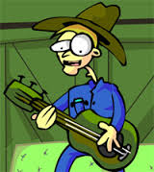
- Beskriv hvor meget musik betyder for dig, og hvorfor du har valgt faget:

- Kan du læse noder? Akkorder? Osv………………………Forklar:

- Hvad har du af ønsker til faget? Og er der bestemte emner der interesserer dig?

- Kan du lide at synge? Forklar:

- Har du fået sangundervisning? Eller gået til kor? Eller sunget på efterskole…?

- Spiller du på et instrument? I så fald da, hvilket? Har du fået undervisning? Hvor lang tid..?

- Hvad kan du lide at lytte på/din yndlingsmusik – og hvorfor?

